**公司管理系统**

**需求规格说明书**

**成员：黄炜轩 陈宇江 陈高满**

评 审 日 期： 2018年4月16日

**目 录**

1 导言 1

1.1 目的 1

1.2 范围 1

1.3 缩写说明 1

1.4 术语定义 1

1.5 引用标准 1

1.6 参考资料 2

1.7 版本更新信息 2

2 系统定义 2

2.1 项目来源及背景 2

2.2 项目要达到的目标 2

2.3 系统整体结构 3

3 应用环境 3

3.1 系统运行网络环境 3

3.2 系统运行硬件环境 3

3.3 系统运行软件环境 4

4 功能规格 4

4.1 角色（Actor）定义 4

4.2 系统主Use Case图 5

4.3 客户端子系统 6

4.4 管理端子系统 10

5 性能需求 11

5.1 界面需求 12

5.2 响应时间需求 12

5.3 可靠性需求 12

5.4 开放性需求 12

5.5 可扩展性需求 12

5.6 系统安全性需求 12

6 产品提交 13

7 实现约束 13

8 签字 13

1. 导言
   1. 目的

该文档是关于用户对于公司管理系统的功能和性能的要求，重点描述了公司管理系统的设计需求，将作为对该工具在概要设计阶段的设计输入。

本文档的预期读者是：

* 设计人员
* 开发人员
* 项目管理人员
* 测试人员
* 用户
  1. 范围

该文档是借助于当前系统的逻辑模型导出目标系统的逻辑模型，解决整个项目系统的“做什么”的问题。在这里，对于开发技术并没有涉及，而主要是通过建立模型的方式来描述用户的需求，为客户、用户、开发方等不同参与方提供一个交流的渠道。

* 1. 缩写说明

*ENM*

Enterprise Network Management（企业网络管理系统）的缩写。

*JSP*

Java Server Page（Java服务器页面）的缩写，一个脚本化的语言。

*UML*

统一建模语言（unified modeling language）的缩写，一个建模的语言。

* 1. 术语定义

无

* 1. 引用标准

[1] 《企业文档格式标准》 V1.1

[2] 《需求规格报告格式标准》 V1.1

* 1. 参考资料

[1] 《UML》 V1.1

[2] 《需求规格报告格式标准》 V1.1

* 1. 版本更新信息

本文档的更新记录如表A-1。

表A-1 版本更新记录

|  |  |  |  |  |
| --- | --- | --- | --- | --- |
| 修改编号 | 修改日期 | 修改后版本 | 修改位置 | 修改内容概述 |
| 001 | 2018.4.5 | 0.1 | 全部 | 初始发布版本 |
|  |  |  |  |  |

1. 系统定义

我们分别阐述一下项目的来源、背景和项目的目标。

* 1. 项目来源及背景

本项目是为某软件开发公司开发的一个公司管理系统，由于人数较多，分配下去的任务进度管理人员难以第一时间知道各个成员的进度，而且考勤制度比较混乱，公司有什么公告的话要聚集所有人员到场，所以在这种情况下，给公司开发一个ENM是具有可行性的。

对于员工来说可以进行部门内部聊天和每天上下班的签到，汇报工作进度，而管理者有权限进入后台，可以查看后台统计信息，比如考勤情况、工作进度、部门人员人数等，而且可以分配管理权限。发布全员公告等。

* 1. 项目要达到的目标

本项目设定的目标如下：

1. 系统一定要有友好的可操作性，能让操作者简单舒心的操作，去除无用操作和错误引导。
2. 系统具有良好的提升工作效率机制，可以提高公司的管理操作，简约而又实用。
3. 系统应有良好的可扩充性，方便后期为其维护、加工和添加其他功能。
4. 平台的设计具有一定的超前性，灵活性，能够适应企业生产配置的变化。
   1. 系统整体结构

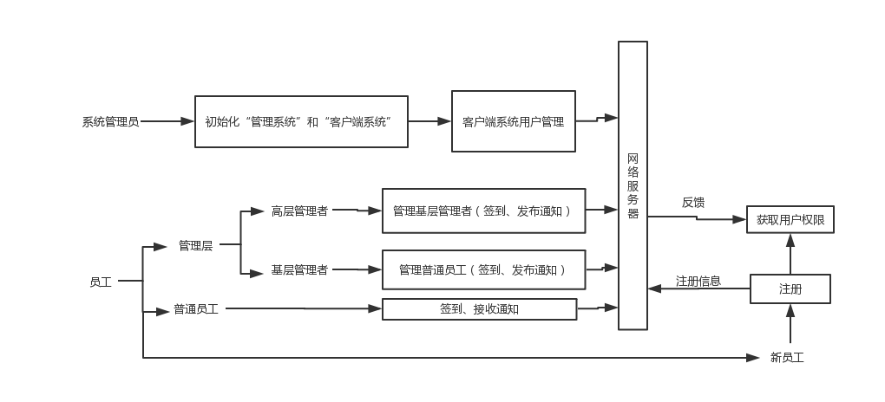根据用户的需求陈述，可以确定本项目分为客户端和管理端，客户端主要功能是提供创建工作小组聊天和传输文件等。管理端的功能提供公司管理人员进行的分配管理权限，创建部门体系，查看后台管理情况，考勤情况工作进度和发布公告等。其关系如图A-1。

图A-1：公司管理系统流程图

1. 应用环境

本项目的应用环境可以分硬件环境、软件环境和网络环境来描述。

* 1. 系统运行网络环境

本系统无论是客户端的员工还是管理端的系统管理员等都可以通过网络登录到本系统中。员工通过网络获取相关职称权限等信息，系统管理员通过网络管理员工信息，获得员工的资料，进行客户端员工管理。

* 1. 系统运行硬件环境

本系统的硬件环境如下：

* 客户机：普通PC
  + CPU：P4 1.8GHz
  + 内存：256MB以上
  + 分辨率：推荐使用1024*768像素
* WEB服务器
  + CPU：P4 1.8GHz
  + 内存：256MB以上
* 数据库服务器
  + CPU：P4 1.8GHz
  + 内存：256MB以上
  1. 系统运行软件环境
* 操作系统：Windows 2000
* 数据库：mysql
* 开发工具包：JDK 1.8或者更高
* JSP服务器：Tomcat
* 浏览器：chrome或者Edge

1. 功能规格

我们采用面向对象分析作为主要的系统建模方法，使用UML(Unified Modeling Language)作为建模语言。UML为建模活动提供了从不同角度观察和展示系统的各种特征的方法。在UML中，从任何一个角度对系统所作的抽象都可能需要几种模型来描述，而这些来自不同角度的模型图最终组成了系统的映像。

Use Case描述的是“actor”(用户、外部系统以及系统处理)是如何与系统交互来完成工作的。Use Case模型提供了一个非常重要的方式来界定系统边界以及定义系统功能，同时，该模型将来可以派生出动态对象模型。

设计Use-case时，我们遵循下列步骤：

第一步，识别出系统的“actor”。Actor可以是用户、外部系统，甚至是外部处理，通过某种途径与系统交互。重要的是着重从系统外部执行者的角度来描述系统需要提供哪些功能，并指明这些功能的执行者(Actor)是谁。尽可能地确保所有Actor都被完全识别出来。

第二步，描述主要的Use Case。可以采取不断地问自己“这个Actor究竟想通过系统做什么？”来准确地描述Use Case。

第三步，重新审视每个Use Case，为它们下个详尽的定义。

* 1. 角色（Actor）定义

角色或者执行者（Actor）指与系统产生交互的外部用户或者外部系统。

* + 1. 系统管理员

系统管理员是指管理端的用户，拥有系统最高权限，通过管理端登录对数据管理，客户端的用户进行设置，分配权限等

* + 1. 员工

员工是指客户端的用户，这个Actor派生两个子类，新员工和老员工，新员工是指刚进入公司的还未在系统中注册的用户，而老员工是指已经得到注册，职称，权限分配的用户，它又可以派生出两个子类即管理层员工和普通员工。在管理层员工中又细分为基层管理者和高层管理者两个类。

它们的关系如图A-2



图A-2：员工角色关系图

员工具体说明如下：

* 老员工
  + 普通员工

－ 在客户端系统中签到，接受通知

* + 管理层

－ 基层管理者管理普通员工，高层管理者管理基层管理者，不允许跨级管理

* 新员工

－刚进入公司的还未在系统中注册的用户，通过注册，职称，权限分配后即为老员工

* 1. 系统主Use Case图

公司管理系统可以分为两个主要的组成部分，一个是客户端子系统，一个是管理端子系统。客户端子系统主要是指员工通过登录系统进行操作的功能，即员工权限功能。管理端子系统是公司最高权限用户登录系统为公司员工分配权限，发布通知，即管理员功能。系统的主Use Case图如图所示。



* 1. 客户端子系统

客户端子系统主要是提供给公司员工用户使用的功能部分，员工可以通过它进行日常的公司运营工作交流，这就是客户端子系统的功能。在客户端，员工可以注册、登录、身份识别、权限获取、打卡签到、收发通知、聊天室讨论等行为。新员工通过注册成为老员工，老员工通过权限获取成为普通员工或者管理层员工。员工通过点击“打卡签到”可以向终端发送信息，完成打卡上班。客户端主页面可以收发通知，留言。在客户端中点击“创建聊天室”可以进行聊天室讨论。它的活动图如图A-3所示。

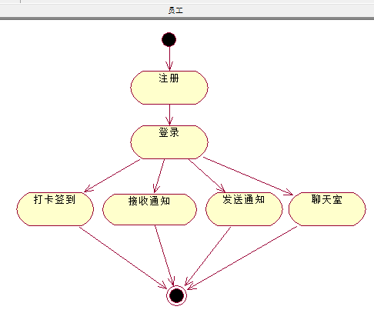

图A-3：客户端的活动图

客户端的功能主要包括注册、登录、打卡签到、接收通知，发布通知，聊天室等功能，它的用例图如图A-4。



图A-4：客户端的功能用例图

客户端管理的功能描述如下：

F-R-1：注册

员工中还没注册过用户的新员工通过点击“注册”按钮向终端发送注册信息，其中包含用户名，密码，联系方式等等基本信息。终端通过接收注册信息，写入数据库。

F-L-1：登录

员工中已拥有系统用户的老员工通过点击“登录”按钮向终端发送登录信息，其中包含登录用户名和密码。终端通过在数据库中检索检测用户名和密码返回客户端是否登录成功，成功则跳转功能页面，否则驳回登录请求。

F-A-1：打卡签到

对于已成功登录系统的用户，通过点击“打卡签到”按钮可以向终端发送“打卡”信息。其中包括定位信息以及实时拍照照片（扩展：人脸识别打卡签到）。终端获取打卡信息，获取当前时间，记录打卡信息，写入数据库，方便管理员管理。

F-A-2：接收通知

对于已成功登录系统的用户，可以接收上级管理者的通知，接收其他用户的留言。

F-A-3：发送通知

对于已成功登录系统的用户，可以对下级用户发送通知。

F-A-4：聊天室

对于已成功登录系统的用户，可以点击“创建聊天室”或者“加入聊天室”按钮进行在线聊天室聊天，聊天室支持文件收发。

* + 1. 注册

注册是成为公司员工，获取使用系统权限的标识。具体描述如下：

**用例描述：**注册

**执行者：**新员工

**前置条件：**新员工访问系统；

**后置条件：**系统记录注册信息

**基本路径：**

1. 新员工请求注册。
2. 系统显示注册页面。
3. 新员工提交注册信息。
4. 系统验证注册信息充分。
5. 系统生存用户名和密码，保存注册信息。
6. 系统显示“注册成功，等待开放账户”。
   * 1. 登录

老员工登录系统，通过登录界面进入相应的管理界面，不同的登录人具有不同的权限，根据登录人具有的权限将相应的功能显示在登录到的功能界面，没有权限操作的功能将不显示在这个界面上。具体描述如下：

**用例描述：**登录

**执行者：**老员工

**前置条件：**老员工访问系统

**后置条件：**老员工通过验证访问系统

**基本路径：**

1. 老员工提交用户名和密码。
2. 系统验证用户名和密码正确。
3. 系统显示带有老员工信息，权限的相应功能页面。
   * 1. 打卡签到

打卡签到功能向终端发送签到信息，终端给出签到时间。具体功能描述如下：

**用例描述：**打卡签到

**执行者：**老员工

**前置条件：**老员工成功登录系统

**后置条件：**系统显示签到成功

**基本路径：**

1. 老员工请求打卡签到页面
2. 系统显示打卡签到页面
3. 老员工点击“打卡签到按钮”上传打卡信息
4. 系统反馈信息“打卡成功”

**业务规则：**

1. 要求老员工进行上班打卡签到，下班打卡签退。
2. 要求老员工打卡时上传定位信息和拍照照片
   * 1. 接收通知

老员工可以接收上级管理者的通知，接收其他用户的留言。具体功能描述如下：

**用例描述：**接收通知

**执行者：**老员工

**前置条件：**老员工成功登录系统

**后置条件：**老员工成功查看所接收的通知

**基本路径：**

1. 老员工请求查看接收到的通知的页面
2. 系统显示接收到的通知的页面
   * 1. 发送通知

老员工可以对下级用户发送通知。具体功能描述如下：

**用例描述：**发送通知

**执行者：**老员工

**前置条件：**老员工成功登录系统

**后置条件：**老员工成功发送通知到对象的接收通知列表

**基本路径：**

1. 老员工请求发送通知页面
2. 系统显示发送通知页面
3. 老员工提交发送通知信息及接收用户名
4. 系统将老员工提交的信息添加到该接收用户名的“接收通知列表”
5. 系统反馈老员工“发送通知成功”
   * 1. 聊天室

老员工可以点击“创建聊天室”或者“加入聊天室”按钮进行在线聊天室聊天，聊天室支持文件收发。具体功能描述如下：

**用例描述：**聊天室

**执行者：**老员工

**前置条件：**老员工成功登录系统

**后置条件：**老员工成功使用聊天室功能

**基本路径：**

1. 老员工请求聊天室功能页面
2. 系统显示聊天室功能页面
3. 老员工创建聊天室
4. 系统反馈创建成功，返回房间号
5. 老员工加入聊天室，提交房间号
6. 系统反馈加入成功，显示该房间号的聊天室页面
   1. 管理端子系统

管理端主要是指提供公司管理初始化系统，为员工分配权限的功能部分，它的功能分为初始化“管理系统”和“客户端系统”、为客户端用户分配权限等部分，登录者首先经过安全认证然后才能使用其系统功能。如图A-5所示：



图A-5：管理端用例图

管理端的这些Use case（用例）描述如下：

F-L-1：登录

登录是负责管理端的登录，系统管理员要登录到管理端必须经过登录界面，输入相应的用户名和密码，通过判断这个用户的权限信息进入系统

F-A-1初始化系统：

初始化系统是将该公司的基本信息进行初始化，存于配置文件中，通过读取配置文件进行初始化客户端子系统和管理端子系统

F-A-2 员工管理：

当进入客户端用户管理模块时，在客户端用户管理中可以增加或删除用户，编辑用户名，用户密码，修改用户权限，具有不同权限的客户端用户进入客户端子系统主界面，界面左侧栏中的图标数有所不同，具体的图标与用户所具有的权限对应。

* + 1. 登录

系统管理员要登录到管理端必须经过登录界面，输入相应的用户名和密码，通过判断这个用户的权限信息进入系统。具体描述如下：

**用例描述：**登录

**执行者：**系统管理员

**前置条件：**系统管理员访问系统

**后置条件：**系统管理员通过验证访问系统

**基本路径：**

1. 系统管理员提交用户名和密码。
2. 系统验证用户名和密码正确。
3. 系统显示功能页面。
   * 1. 初始化系统

初始化系统是将该公司的基本信息进行初始化，存于配置文件中，通过读取配置文件进行初始化客户端子系统和管理端子系统具体描述如下：

**用例描述：**初始化系统

**执行者：**系统管理员

**前置条件：**系统管理员已登录系统；

**后置条件：**系统管理员成功初始化系统

**基本路径：**

1. 初次登录系统，系统显示初始化页面
2. 系统管理员填写公司名称，职称等基本信息
3. 要求系统管理员初始化员工表
4. 完成系统初始化
   * 1. 员工管理

系统管理员可以进行权限设置，在客户端用户管理中对用户进行增删改查。具体功能描述如下：

**用例描述：**员工管理

**执行者：**系统管理员

**前置条件：**系统管理员已登录系统；

**后置条件：**如果用户信息维护后，则用户的相应信息记录到数据库中。

**基本路径：**

1. 进入用户管理界面，显示目前的客户端子系统用户，以及每个用户具有的权限；
2. 点击不同的用户，可以显示这个用户的信息以及相应权限，必要时可以修改其权限；
3. 可以增加用户，也可以删除用户
4. 性能需求

根据用户对本系统的要求，确定系统在响应时间、可靠性、安全等方面有较高的性能要求。

* 1. 界面需求

系统的界面要求如下：

１）页面内容：页面简洁大方,能清晰的显示信息操作简单,能符合不同知识水平人员的操作习惯。

２）导航结构：页面有简洁明了的页面指导，风格简约而又不失美感，给用户良好的导航。

３）技术环境：适应各种类型的浏览器和分辨率；无错误链接和空链接；采用CSS，有良好的布局和各类控件大小规格。

４）艺术风格：界面、版面形象简约布局合理,字号大小适宜、字体选择合理，前后一致，美观大方；动与静搭配恰当,动静效果好；色彩和谐自然,与主题内容相协调。

* 1. 响应时间需求

无论是客户端和管理端，当用户登录，进行任何操作的时候，系统应该及时的进行反应。系统应能监测出各种非正常情况，如用户端方面的问题：用户断网，无法连接服务器等，避免用户出现因非服务器原因而进行的长时间等待甚至无响应。

* 1. 可靠性需求

系统应保证7*24小时不当机，保证20人同事在客户端登录，系统正常运行，正确提示相关内容。

* 1. 开放性需求

系统应具有十分的灵活性，以适应将来功能扩展的需求。

* 1. 可扩展性需求

系统设计要求能够体现扩展性要求，以适应将来功能扩展的需求。

* 1. 系统安全性需求

系统有严格的权限管理功能，各功能模块需有相应的权限方能进入。系统需能够防止各类误操作可能造成的数据丢失，破坏。防止用户非法获取网页以及内容。

1. 产品提交

提交产品为：

1. 应用系统软件包
2. 数据库初始数据
3. 系统开发过程文档
4. 系统使用维护说明文档

提交方式：ftp协议

1. 实现约束

系统的实现约束如下：

1. 操作系统为：win2000
2. 开发平台为：IntelliJ IDEA 2017.3.4 x64
3. 数据库为：mysql
4. 签字

本需求规格经过双方认可，特签字如下表A-2。

表A-2：需求规格签字

|  |  |  |  |
| --- | --- | --- | --- |
| 用户签署信息 | | 企业签署信息 | |
| 单位名称 |  | 单位名称 |  |
| 签署人姓名 |  | 签署人姓名 |  |
| 签署日期 |  | 签署日期 |  |